ZŠ a MŠ Stráž nad Nežárkou nabízí žákům kroužek
TVOŘENÍČKO
úterý 13:30 – 14:30
určeno pro žáky 1. - 4. třídy
Modelování
Kresba
Malba
Papír
Textil
Vlna
Plasty
Přírodniny
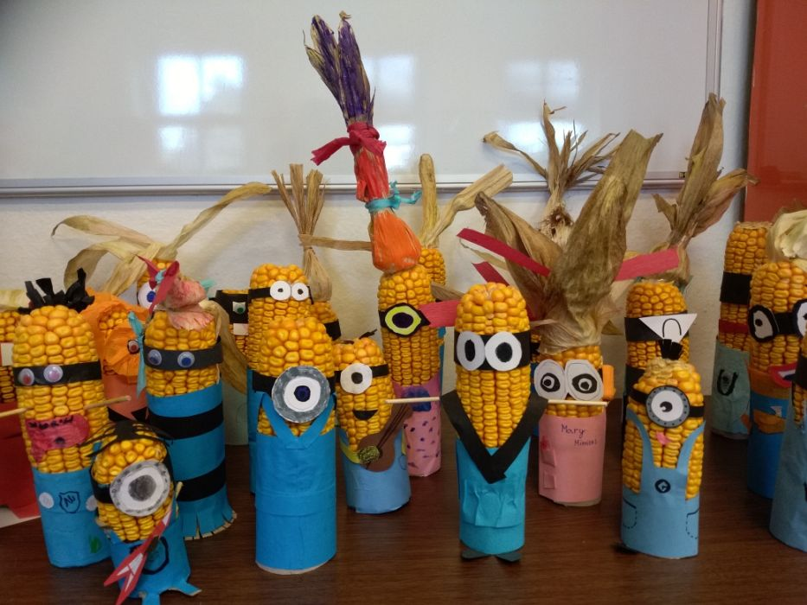
Čeká na vás spousta zábavy a radosti z vyrábění.
Sejdeme se vždy před školní družinou, první schůzka proběhne 1. 10.
Těší se na vás
Němcová Marie
tel. 606 583 395

